
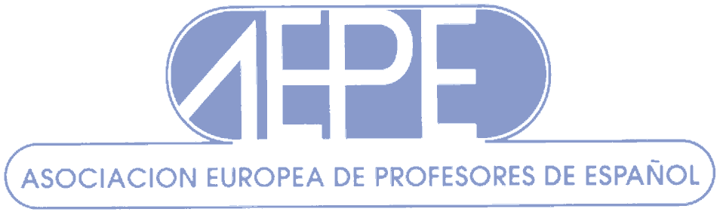

CONVENIO DE COOPERACIÓN
ACADÉMICA, CIENTÍFICA Y CULTURAL
ENTRE LA
ASSOCIACIÓN EUROPEA DE PROFESORES DE ESPAÑOL (AEPE)
Y LA
UNIVERSIDAD ESTATAL UZBEKA DE LENGUAS DEL MUNDO (UZBEKISTAN)

La Associación Europea de Profesores de Español, representada por su Presidenta Magnífica, Sra. M. Pilar Celma, y la Universidad Estatal Uzbeca de Lenguas del Mundo representada por su Rector, Magnífico, Excmo. Sr. D. Ismailov Abdulla Abdulkaevich, animados por el deseo de fortalecer las relaciones académicas, científicas y culturales entre las dos Instituciones, ACUERDAN establecer el siguiente Convenio de cooperación académica.
Artículo 1.-
Ambas Instituciones acuerdan promover el desarrollo de la colaboración académica, científica y cultural y fomentar la cooperación entre sus distintas miembros, Escuelas Universitarias, Departamentos, institutos y Centros de investigación.

Artículo 2.-

Ambas partes colaborarán en todas las áreas de conocimiento de mutuo interés académico y programas de investigación.

Artículo 3.-

Dentro de este marco, ambas partes podrán realizar las siguientes formas de cooperación:

- Actividades de investigación conjuntas en temas de interés común para ambas partes.

- Intercambio de información en temas de interés para ambas partes.

- Intercambio de profesores, investigadores y estudiantes en los campos de cooperación que se establezcan y sus participacion en los coloquios y congresos de la AEPE.

Artículo 4.-
Ambas partes pactarán anualmente las condiciones en que se producirán los intercambios de estudiantes a los que se refiere el punto 3 del Articulo 3. Para ello intercambiarán la información necesaria con, al menos, seis meses de antelación a su fecha de comienzo. Está información incluirá el modo de cooperación, así como duración, fechas, número de participantes y cuantos detalles adicionales sean necesarios para llevar a cabo los intercambios, atendiendo al principio de reciprocidad.

Artículo 5.-
Para el desarrollo y ejecución de actividades conjuntas contempladas en este Convenio se podrán establecer Anexos al mismo, donde se definirá la acción que se pretenda llevar a cabo de forma concreta.

Artículo 6.-
Las condiciones económicas de los intercambios se concretarán en cada caso, según las posibilidades presupuestarias de las partes.

Además, ambas partes procurarán la consecución de recursos externos, tanto de instituciones públicas como privadas, para el desarrollo de sus actividades conjuntas.

Artículo 7.-

El presente Convenio entrará en vigor el día de su firma, una vez haya sido aprobado por las autoridades competentes, y tendrá una duración de cinco años.
La modificación o rescisión del presente Convenio podrá instarse, por escrito, con una antelación mínima de tres meses, por cualquiera de las partes –sin perjuicio de las actividades concertadas- y será resuelta sobre la base del común acuerdo.

Este Convenio se firma en cuatro ejemplares dos español y dos en, todos con idéntica validez.

Por la Associacion Europea Por la Universidad Estatal
de Profesores de Español UzbecadeLenguasdel Mundo

Maria Pilar Celma Ismailov Abdulla Abdulkhaevich
Presidente Rector

Fecha: Fecha:

